**PROCENTVISE ANDELE**

**Opgave 1**

Beregn ud fra tabellen herunder, hvor stor en andel de forskellige befolkningsgrupper udgør af den samlede befolkning i de forskellige år.

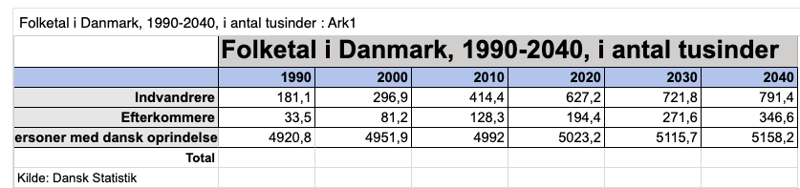

**INDEKSTAL**

**Opgave 2**

Besvar vha. Excel:

* + Lav en indeksberegning på tabellen herunder (Folketal i DK), der viser udviklingen i de forskellige grupper og for totalen.

**LINEÆR REGRESSION**

**Opgave 3**

Udarbejd på baggrund af tabellen herunder et diagram med en lineær regression, der viser sammenhængen mellem cigaretpriser i USdollars og andelen af unge, der ryger i USA. Du skal:

* 1. opstille et diagram med korrekt overskrift og enheder på akserne.
  2. Udlede på baggrund af ligningen, hvilken sammenhæng der vises.
  3. Kommentere på R2 og giv eksempler på andre mulige forklaringer end prisen på andelen af unge rygere.

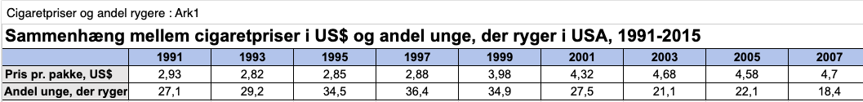

**VÆKST I PROCENT**

**Opgave 4**

Herunder ses en tabel, der viser væksten i den danske befolkning fordelt på forskellige grupper. Beregn i Excel følgende:

* + væksten i antal "indvandrere" fra 1990 til 2040
  + væksten i antal "efterkommere" fra 1990 til 2040
  + væksten i antal "personer med dansk oprindelse" fra 1990 til 2040
  + væksten i det samlede folketal fra 1990 til 2040

**FORMELSAMLING**

Herunder ser du de formler, der findes til de enkelte lektioner, samlet på et sted. De er skrevet, som de skrives i Excel.

* 1. Vækst i procent
  2. Gennemsnitlig vækst
  3. Fremskrivning af vækst
  4. Indekstal
  5. Andelsberegning
  6. Statistisk usikkerhed

**1) Vækst i procent:**

I Excel skrives det: = (slutår-begyndelsesår)/begyndelsesår*100

Hvor det gælder at

* + **slutår** er værdien i slutåret (ikke årstallet)
  + **begyndelsesåret** er værdien i begyndelsesåret (ikke årstallet)

**2) Gennemsnitlig vækst:**

I Excel skrives det: = (slutår-begyndelsesår)/begyndelsesår*100

Hvor det gælder at

* + **slutår** er værdien i slutåret (ikke årstallet)
  + **begyndelsesåret** er værdien i begyndelsesåret (ikke årstallet)

**3) Fremskrivning af vækst:**

I Excel skrives det Kn = K0 * (1 + r)^n

Hvor det gælder, at

* + - **K0** er startbeløbet
    - **Kn** er slutbeløbet
    - **n** er antal perioder
    - **r** er renten/vækstprocent

**4) Indeksberegning**

I = (t/b) * 100

Hvor:

* + I = indekstallet
  + t = tallet for det aktuelle år
  + b = tallet for basisåret

**5) Andelsberegning**

andel/total * 100 = procentvis andel

**6) Statistisk usikkerhed**

I Excel skrives det: =1,96*KVROD(andel * (100-andel) / stikprøvestørrelse)

Hvor følgende gælder:

* + 1,96 angiver et konfidensinterval på 95 % (ved 99 % er det 2,57)
  + p er andelens størrelse
  + n er stikprøvens størrelse